KP Form No. 7

Republika han Pilipinas
Probinsiya han Samar
Munisipiyo han Catbalogan
Barangay Muñoz

OPISINA HAN LUPONG TAGAPAMAYAPA

${complainant_name}
${complainant_address}
${complainant_city} Kaso No. ${case_number}

- Para Kan - ___________________________
Titulo/Ngaran han Kaso:

- Kontra-

${respondent_name}
${respondent_address}
${respondent_city}
-Guinrereklamo-

R E K L A M O / S U M B O N G

AKO/KAMI in nagrereklamo kontra han persona/mga persona nga guin-ngaranan ha igbaw komo nakatalapas han akon/amon katungod ug mga interes segun hinin masunod:

${complaint_narrative}

Yana kun sugad ako/kami in nagaabe-abe nga an masunod nga mga bulig in ihatag ha akon/amon segun han guinlalarang han bala-ud.

KARUYAG KO HIYA MAKAATUBANG NGAN MAKAISTORYA HA BARANGAY HALL YANA NGA ${hearing_day}, ${hearing_month} ${hearing_date_day}, ${hearing_date_year}, ${hearing_time}.

Pinirmahan ug guinpasaka hini nga petsa ${date_filed_day} bulan han ${date_filed_month} tuig ${date_filed_year}.

${complainant_name}
Tagreklamo

Guinkarawat ug guintala-an hini nga petsa ${date_today_day} bulan han ${date_today_month} tuig ${date_today_year} .
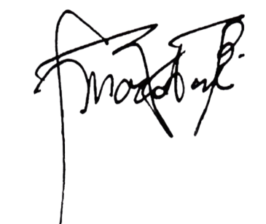

HON. ULYSIS B. MACABARE
Punong Barangay

